Дидактические материалы по теме
«Развитие навыков вычисления площади круга и длины окружности через сюжетные задачи»

Замечено, что современное поколение школьников настроено скептически по отношению к выполнению базовых заданий по той или иной теме, считая их неинтересными и скучными. Данная проблема заставляет учителя быть более гибким, находить все новые и новые подходы к представлению требуемого материала. Помимо этого, одним из важнейших моментов обучения является способность заинтересовать учащихся, погрузить их в атмосферу «игры», посредством которой обозначается значимость изучаемой темы.
Использование на уроках дидактических материалов как никогда отвечает данным требованиям. Они позволяют освоить и закрепить изучаемый материал, развивая самостоятельность, инициативу и волю ребенка. Кроме того, используя дидактические материалы в виде игры или некоторой сюжетной линии, можно научить учащегося считаться с интересами одноклассников-товарищей или, например, сделать акцент на дискуссионный аспект.
Познавательным и поучительным является также и то, если дидактические материалы будут отражать способность ребенка к оценке жизненных ситуаций, т.е. будут развивать функциональную грамотность учащегося. В современном мире уметь оценить возникшую проблему и методы по ее решению, оценить свои возможности и навыки для решения жизненных задач, уметь применять приобретенные знания ценно.
Ниже представлен дидактический материал, рекомендованный как для использования в классах с углубленным изучением математики, так и для учащихся, желающих получить дополнительную оценку по предмету.

Примечание: Во всех задачах число $π$ принять равным 3.
Блок 1. Подготовительные задачи: найти периметр и площадь фигуры (сторона клетки 1 см). Выполнить для фигур на рисунках 1, 2, 3. Фигуры ограничены отрезками и дугами окружностей, радиусы которых выражаются натуральными числами.
Под периметром фигуры будем понимать длину линии, ограничивающей фигуру.

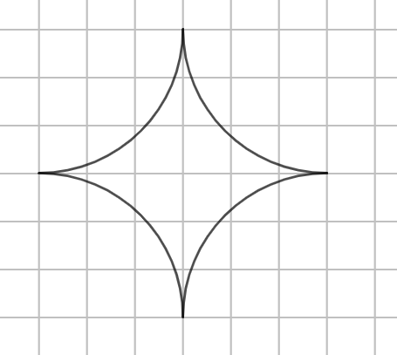 | 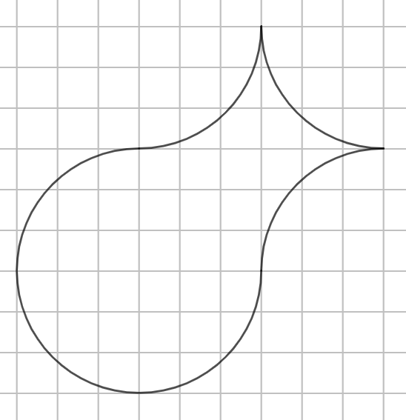
Рисунок 1 | Рисунок 2 | Рисунок 3

Блок 2. Скоро Новый год!!! Готовимся к новогоднему спектаклю.
Задача №1. Леночке очень повезло, и ее утвердили на роль Снегурочки в новогоднем спектакле. Леночка подготовила костюм и оставила его в классе. Но за три дня до представления Леночка обнаружила, что кто-то украл кокошник. Она решила изготовить его сама и расшить бисером, попросив о помощи маму и бабушку.
1) Найдите площадь кокошника, если Леночка изготовит его по выкройке на рисунке 4 (сторона клетки 3 см).
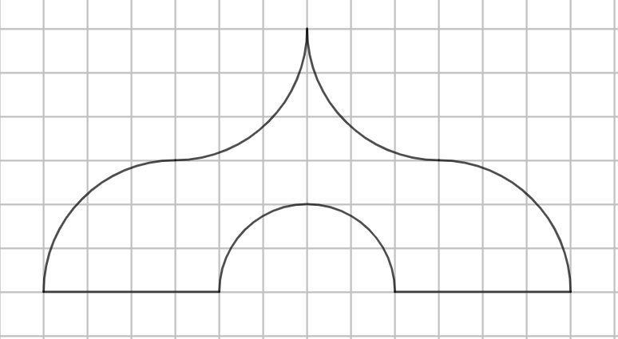
Рисунок 4
2) Бисер Леночка решила купить в магазине «Леонард и К^{о}». Ей понравился мелкий бисер и, по ее расчетам, на 1 кв.см. требовалось 9 бусин. Однако, в магазине осталось только 15 упаковок по 200 бусинок в каждой. Хватит ли Леночке этого бисера, чтобы расшить кокошник (в ответе укажите, сколько потребуется упаковок бисера)?
3) Леночка и бабушка пришивают в час одинаковое количество бусин, а мама в два раза больше, чем Леночка и бабушка вместе. Сколько бусин пришьет каждая из рукодельниц, если они будут работать одинаковое число часов?

Задача №2. К спектаклю Вовочке с друзьями было поручено изготовить макет купола дворца Деда Мороза.

1) Найдите площадь и периметр макета, представленного на рисунке 5. Принять сторону клетки равной 10 см.
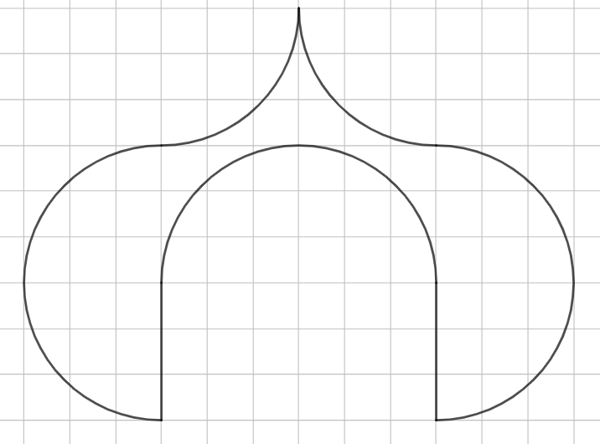
Рисунок 5
2) Для раскраски макета Вовочке было выдано 7 баночек гуаши. Хватит ли Вовочке с друзьями краски, если одной баночки хватает для раскраски 460 кв.см., или придется докупать гуашь и сколько?
3) Кроме того, по периметру нужно украсить купол мишурой. Сколько лент мишуры понадобится, если одна лента длиной 2 метра и ленты в магазине не режут?

Задача №3. К празднику три одноклассницы Леночки подготовили танец с обручами, в которых закреплены снежинки-цветы (рисунок 6). Для изготовления снежинок требуется закупить проволоку-мишуру.

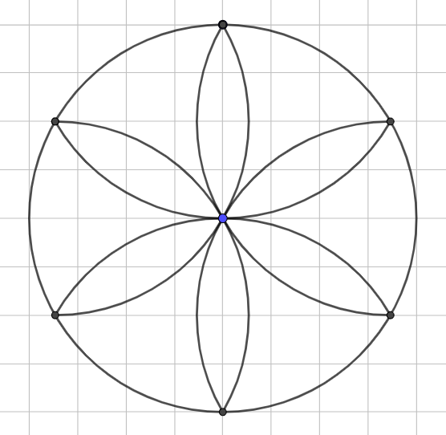
Рисунок 6

1) Найдите периметр одной снежинки (сумма длин периметров всех лучиков). Диаметр каждого обруча – 1 м.
2) Сколько проволоки-мишуры понадобится для изготовления снежинок, если для закрепления одного лепестка на обруче нужно 4 см проволоки, в центре на все вместе нужно 5 см, а для выступления обруч требуется каждой девочке? Сколько катушек проволоки нужно приобрести, если она продается по 2 метра в катушке?

Задача №4. После изготовления купола у Вовочки с друзьями осталось несколько дней до представления, и они решили украсить зал гирляндой, склеенной из колец цветной бумаги. У мальчиков есть 5 наборов цветной бумаги по 20 листов и каждый лист размером 21см х 29см, а на одно кольцо требуется прямоугольник 2см х 7см? Кроме того, нужно учесть, что Вовочка очень экономный и хочет, чтобы с каждого листа выброс был как можно меньше (разрезы делаются вдоль сторон листа, используются только целые полоски бумаги). Какое максимальное число колец может быть в гирлянде?

Ответы

Блок 1.
 | Рис.1 | Рис.2 | Рис.3
S(кв. см) | 9 | 36 | 61,75
P(см) | 18 | 27 | 35,5

Блок 2.
- «Кокошник»

- S=270 (кв. см)
- 13 упаковок требуется, значит, хватит.
- Л=Б=405 (бусин)
М=1620 (бусин)

- «Макет»

- S=3600 (кв. см) Р=420 (см)
- Требуется 8 баночек, значит, нужно докупить одну.
- 3 ленты

- «Обручи»

- Р=600 см
- 1887 (см) всего нужно проволоки; 10 катушек

- «Гирлянда»

Максимально можно расположить 43 полоски на одном листе. Максимальное число колец – 4300.

